Φύλλο εργασίας: Όγκος
- Τι εκφράζει ο όγκος ενός σώματος;
Ο όγκος (V) εκφράζει το χώρο που καταλαμβάνει ένα αντικείμενο ή μία ουσία.
- Ποια είναι η θεμελιώδης μονάδα μέτρησης του όγκου; Ποια είναι τα πολλαπλάσια και τα υποπολλαπλάσια της;
Η διεθνής μονάδα μέτρησης του όγκου είναι το κυβικό μέτρο (m³) ενώ για τα υγρά και τα αέρια είναι το ένα λίτρο (L).
Το κυβικό μέτρο είναι ο όγκος ενός κύβου ακμής 1m. 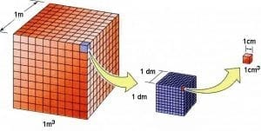
Υποπολλαπλάσια του κυβικού μέτρου είναι τα :
Κυβικό δεκατόμετρο : 1 dm³ = 1 L
Κυβικό εκατοστόμετρο : 1 cm³ = 1mL
Κυβικό χιλιοστόμετρο : 1 mm³
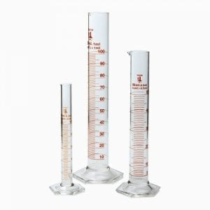
- Ποιο είναι το όργανο μέτρησης του όγκου;
Για τη μέτρηση του όγκου των υγρών χρησιμοποιούμε τον ογκομετρικό κύλινδρο. Ο ογκομετρικός κύλινδρος είναι ένα βαθμονομημένο κυλινδρικό δοχείο.

- Ποια είναι τα χαρακτηριστικά του όγκου;
 | Όγκος | Σχήμα
Στερεά | Σταθερός | Σταθερό
Υγρά | Σταθερός | Όχι σταθερό  (Σχήμα δοχείου που τα περιέχει)
Αέρια | Όχι σταθερός  (Όγκος δοχείου που τα περιέχει) | Όχι σταθερό  (Σχήμα δοχείου που τα περιέχει)

- Πως μετράμε τον όγκο υγρών και στερεών;
- Μέτρηση όγκου υγρών
Η μέτρηση όγκου των υγρών είναι εύκολη διαδικασία. Αδειάζουμε το υγρό σε βαθμονομημένο ογκομετρικό σωλήνα και διαβάζουμε την ένδειξη του όγκου.
- Μέτρηση όγκου στερεού κανονικού σχήματος
Θα έχετε μάθει να υπολογίζετε τον όγκο μερικών στερεών κανονικού σχήματος.
Ο όγκος ενός στερεού κανονικού σχήματος υπολογίζεται με απλές μαθηματικές πράξεις.
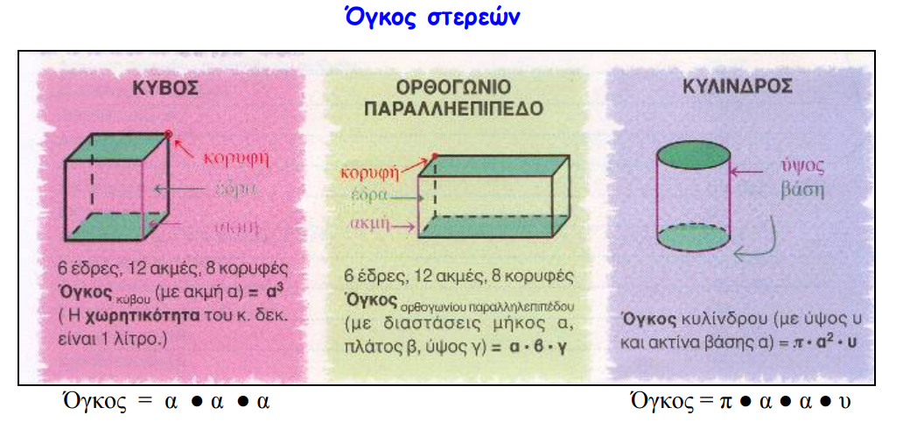
- Μέτρηση όγκου στερεού ακανόνιστου σχήματος
Μπορείτε να βρείτε τον όγκο ενός στερεού αντικειμένου ακανόνιστου σχήματος, χρησιμοποιώντας ογκομετρικό σωλήνα και νερό. Για παράδειγμα θέλουμε να μετρήσουμε τον όγκο μιας ξύστρας. Γεμίζουμε έναν βαθμολογημένο ογκομετρικό σωλήνα με 50ml νερού. Αφήνουμε την ξύστρα να γλιστρήσει μέσα στον ογκομετρικό σωλήνα με νερό. Η στάθμη του νερού στον ογκομετρικό σωλήνα ανέρχεται. Έστω ότι το νερό ανέρχεται στα 53ml. Αυτό σημαίνει πως το νερό εκτοπίστηκε κατά 3ml. Ο όγκος της ξύστρας , ή οποιουδήποτε άλλου αντικειμένου που μετρούμε με αυτόν τον τρόπο, είναι ίσος με τον όγκο του νερού που εκτοπίζεται. Η ξύστρα έχει όγκο 3 cm³ (κυβικά εκατοστά)

